TAREA UNIDAD 3
Accesibilidad y usabilidad en la web



CFGS DAW. Módulo: Diseño de Interfaces Web (2023/24)
Dayro Morales Cruz

Indice

Ejercicio 1 3

Ejercicio 2 5

Ejercicio 3 6

Ejercicio 4 15

Ejercicio 1

indicar qué medidas se están tomando en la navegación de tu página web para cumplir con los requisitos de navegación usable y accesible vistos en la unidad (apartado 4 principalmente). Indica, al menos, una medida para cada uno de estos apartados:

- Información accesible.
Se ha utilizado un esquema de color contrastado con variables (--color1, --color2 y --color3) para garantizar que los usuarios con discapacidades visuales puedan distinguir fácilmente los elementos de la página. Además, se han proporcionado textos para las imágenes para que los lectores de pantalla puedan describir las imágenes a los usuarios con discapacidades visuales.
- Consistencia.
La navegación se mantiene consistente en toda la página web. El menú de navegación y las migas de pan están presentes en todas las páginas, lo que permite a los usuarios saber dónde se encuentran y navegar fácilmente a otras secciones.
- Persistencia.
El menú de navegación es persistente y se mantiene en la misma ubicación en todas las páginas. Esto ayuda a los usuarios a encontrar rápidamente las opciones de navegación sin importar en qué página se encuentren en ese momento.
- Sencillez de navegación.
Se ha implementado un menú de dos niveles para tener una navegación sencilla y ordenada. Las subopciones solo se muestran cuando el usuario pasa el ratón por encima de las opciones del primer nivel, en nuestro caso Desarrollo Software lo que permite a los usuarios identificar las opciones de navegación de manera eficiente.
- Teclas aceleradoras.
Se han implementado las teclas aceleradoras utilizando el atributo accesskey en varias etiquetas de enlace y botón. Las teclas aceleradoras permiten a los usuarios navegar rápidamente a diferentes secciones de la página web utilizando el teclado, lo que mejora la usabilidad y accesibilidad de la página web.

Aqui las distintas Acceskey creadas (accesible con la combinación de teclado Alt + “tecla”):
- "c" para el botón de Contacto.
- "i" para el botón de Inicio de sesión.
- "d" para la opción de Desarrollo Software en el menú de navegación.
- "w" para la subopción de Desarrollo web en el menú de navegación.
- "e" para la subopción de ERP en el menú de navegación.
- "n" para la subopción de Sobre nosotros en el menú de navegación.
- "o" para la opción de Consultoría en el menú de navegación.
- "m" para la opción de Implantación y administración de redes en el menú de navegación.
- "z" para la opción de Zona privada en el menú de navegación.
- "1", “2” para el enlace de Inicio en las migas de pan.

Ejercicio 2

Comento a continuación algunas cosas sobre con el desarrollo de la web nosotros.html:
- He tomado como base el archivo de estilos CSS que he creado para la página index, modificando la parte del menú principal del ejercicio 1 para que quede todo más conjuntado.

- Creo 5 zonas diferentes. Cada zona es section.
Cada zona está asociada a una clase con su contenido (productos, tabla, herramientas y equipo de desarrollo, etc.).

- He añadido una parte de migas de pan justo de bajo del menú de navegación para que el cliente sepa en todo momento en que lugar de la página se encuentra. En nuestro ejemplo sería Inicio y Nosotros.

- ZONA PRODUCTOS. Defino 3 contenedores. Cada uno tendrá su imagen, un título, una breve descripción, además, 2 comentarios de clientes uno en español y otro en otro idioma y 3 funcionalidades.

- ZONA TABLA. Defino la tabla y la coloco centrada a la derecha dentro de la zona de productos pues está relacionado con ellos y sus clientes.

- ZONA HERRAM. DE DESARROLLO. Creo un section para cada artículo agrupados en un article. Coloco una imagen, un texto breve sobre el contenido del artículo, una imagen realcionada, fecha, autor y enlace al artículo completo.

- ZONA EQUIPO DE DESARROLLO. Mediante div coloco los 3 ejemplos de trabajadores. Dentro coloco una foto ficticia, un nombre, un puesto y una parte donde se agrupan otros desempeños dentro de la empresa.

- ZONA FORMULARIO. Realizo el formulario de una manera sencilla. Con un cuadro que agruoe toda la zona del formulario. Adjunto botones visibles con cuadros blancos para mayor visibilidad. En caso de que alguna parte del formulario de datos obligatorios para la cita, no esté bien rellenada, aparece una mensaje de error.

- Finalmente defino un media query para cuando la resolución del dispositivo sea menor que 620px, reordene las 5 zonas y las coloca una encima de la otra, favoreciendo la lectura de la información y la estética.

Ejercicio 3 - Accesibilidad
- Visualización en diferentes navegadores.
Visualiza la página desarrollada en los navegadores Firefox y Chrome:
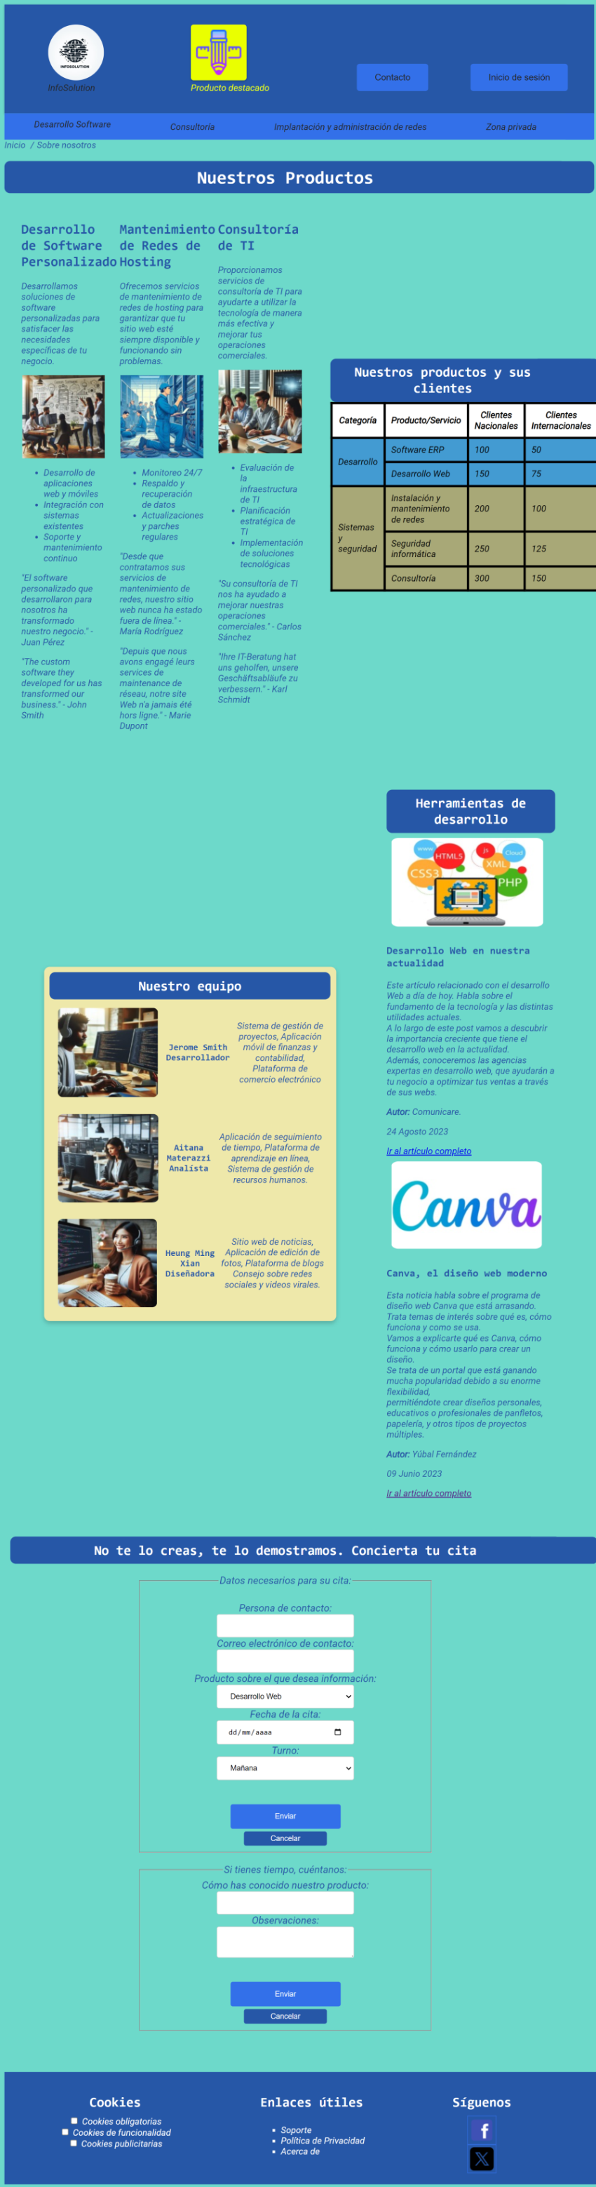
- adjunta capturas de pantallas en el documento Tarea_03.pdf indicando el navegador utilizado.
- indica en el documento al menos una diferencia relacionada con la accesibilidad en cada uno de los navegadores analizados.

A nuestra izquierda tenemos la captura de pantalla completa de Google Chrome

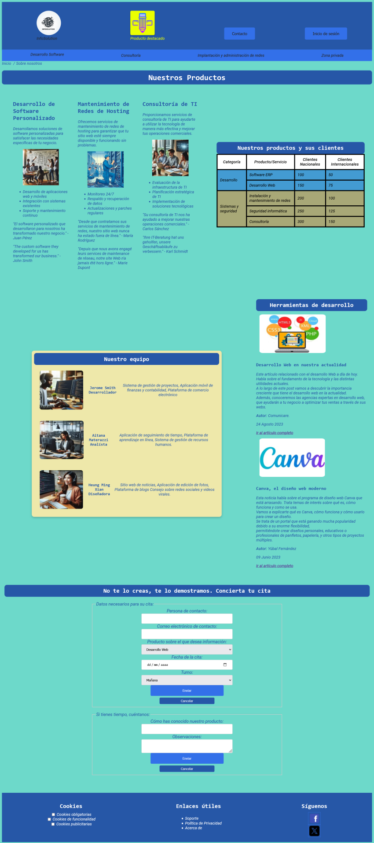

A nuestra izquierda tenemos la captura de pantalla completa de Mozilla Firefox

Comparamos las diferencias:
Como principal diferencias podemos comprobar el tamaño y el ajuste al navegador a la página. Viéndose mejor visual y con mas armonía en el navegador de Firefox (Izquierda) y que a su derecha (Chrome):
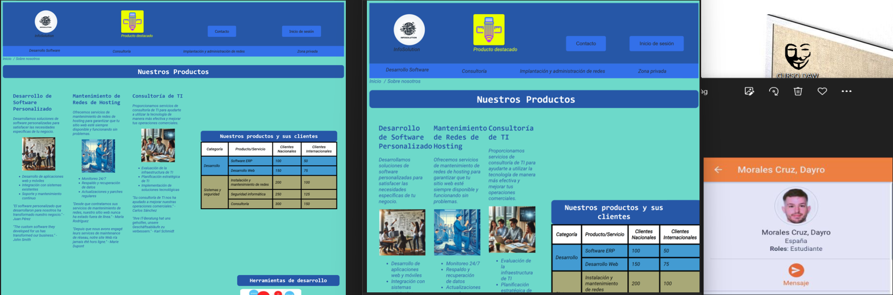
La siguiente diferencia está en como Firefox(izquierda) adapta mucho mejor el contenido de la web para que sea mucho más fácil su visualización.

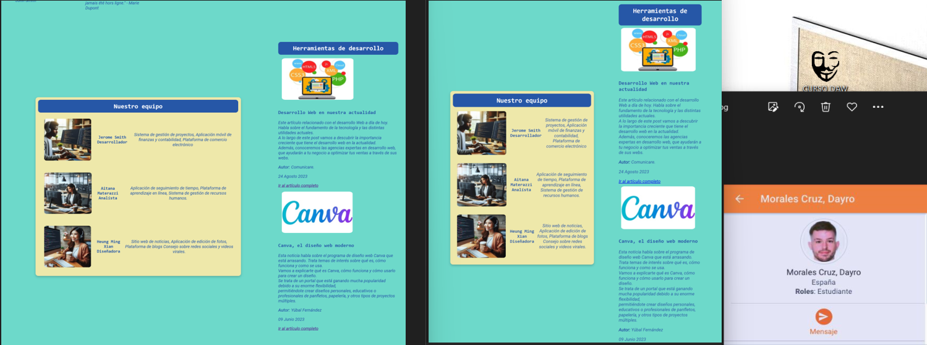

Esta diferencia está en el formulario. A simple vista podemos comprobar que, en este caso, Chrome(Derecha) adapta mucho mejor el formulario. Firefox(izquierda), sin embargo, diferencia con una tonalidad mas oscura las cosas de menú de selección de turno y producto:
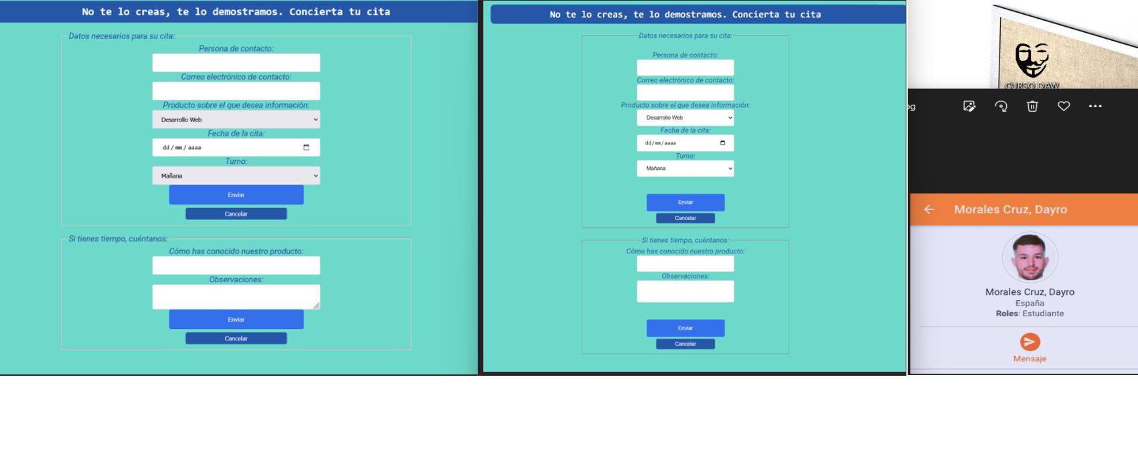
La última diferencia está en los botones de Enviar y cancelar. Comprobamos que en Chrome(derecha) están más redondeador y un poco separados de el bloque de arriba, mientras que en Firefox(izquierda) estás mas junto quedando así menos estético y más dificil de apreciar.



- Evaluación de la accesibilidad.
- Justifica en el documento Tarea_03.pdf las dos decisiones que consideras más importantes que faciliten la accesibilidad del desarrollo.
- El encabezado, la zona de navegación y el pie de página son los mismos para las dos páginas creadas tanto index como nosotros.html, usadas en la tarea anterior.

- El idioma del documento está identificado mediante el atributo ‘lang’, en nuestro caso, “es” de Español.

- En el formulario, cuando una entrada de información es errónea o distinta no avanza y sale mensaje de error.

- Análisis de la accesibilidad mediante una herramienta automática.
Realiza un análisis de accesibilidad de la página informacion.html. Para ello utilizaremos la herramienta online http://examinator.net/
Nuestra página nosotros.html, Ha recibido una valoración de 5,4 de puntuación general.
Teniéndo así, 7 Excelentes, 8 Mal y 1 Muy Mal

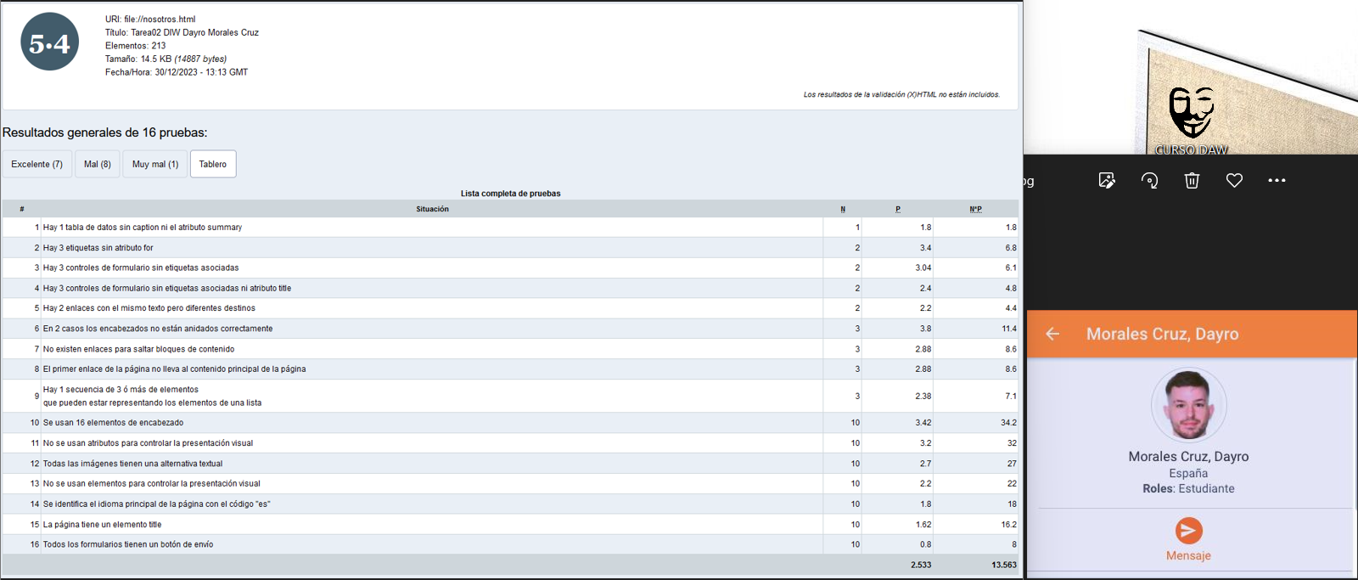

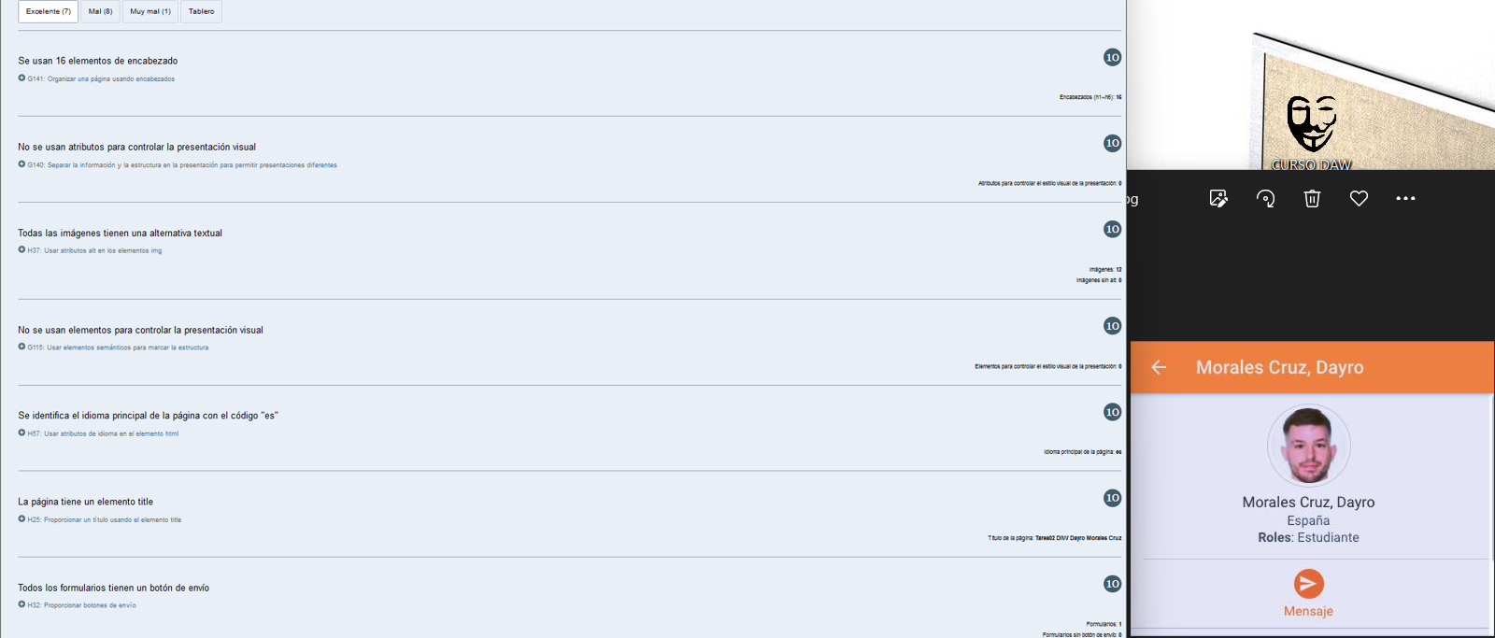
Los Excelentes:

Los Mal:

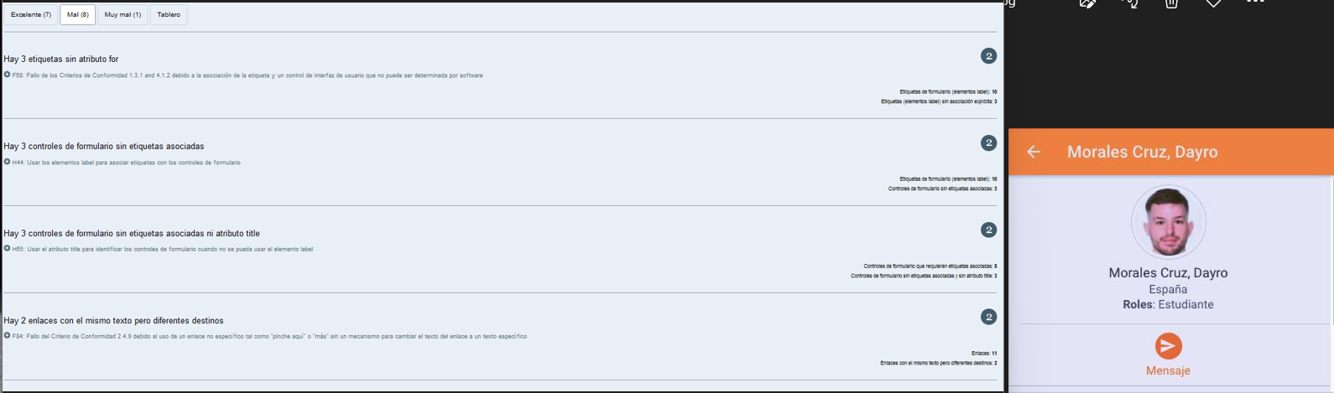
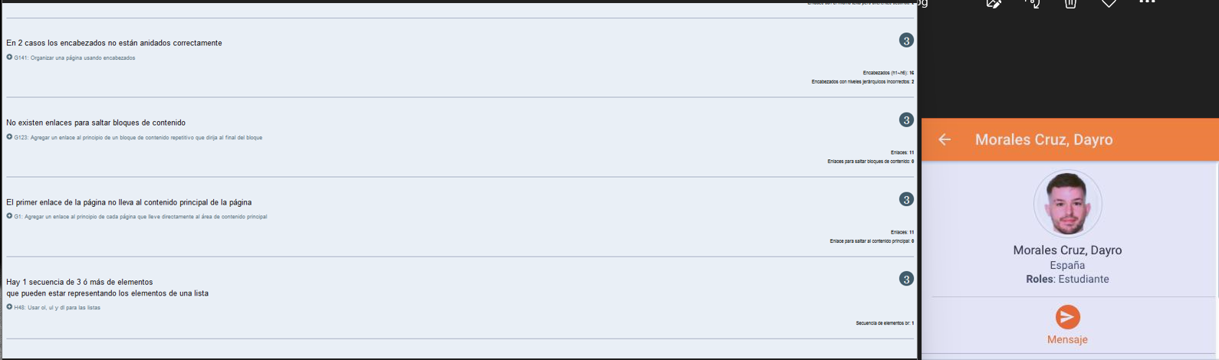

El Muy Mal:

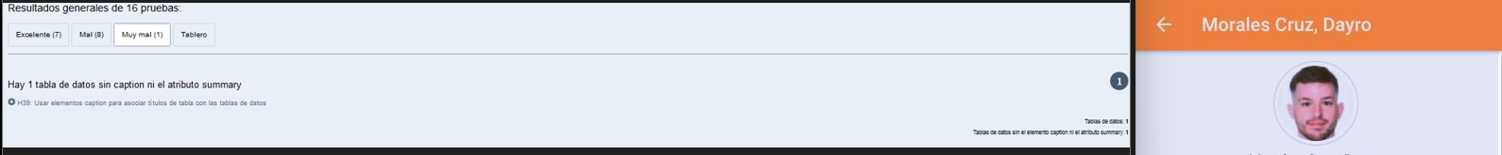

Ahora, elaboraremos 3 posibles mejoras para subir la puntuación de la página.

- Método 1 Hay 3 etiquetas sin atributo for

Para solucionar el problema de las 3 etiquetas sin atributo for, necesitarías asociar cada etiqueta con su control de formulario correspondiente. Nuestro problema radica en el pié de página. Esto se hace asignando un valor único al atributo id del control de formulario y luego utilizando ese mismo valor en el atributo for de la etiqueta.

Los criterios de éxito relacionados con esta mejora son:
- Criterio de conformidad 1.3.1: Información y relaciones: La información, estructura y relaciones comunicadas a través de la presentación pueden ser determinadas por software o están disponibles como texto.
- Criterio de conformidad 3.3.2: Etiquetas o instrucciones: Se proporcionan etiquetas o instrucciones cuando el contenido requiere la introducción de datos por parte del usuario.
- Criterio de conformidad 4.1.2: Nombre, función, valor: Para todos los componentes de la interfaz de usuario (incluyendo pero no limitado a: elementos de formulario, enlaces y componentes generados por scripts), el nombre y la función pueden ser determinados por software; los estados, propiedades y valores que pueden ser asignados por el usuario pueden ser especificados por software; y los cambios en estos elementos se encuentran disponibles.
Los corregimos en nuestro codigo añadiendo un for para las cookies:
<div class="bloque1">
<h2>Cookies</h2>
<label for="cookie1"><input type="checkbox" id="cookie1"> Cookies obligatorias</label>
<label for="cookie2"><input type="checkbox" id="cookie2"> Cookies de funcionalidad</label>
<label for="cookie3"><input type="checkbox" id="cookie3"> Cookies publicitarias</label>

- Método 2 En 2 casos los encabezados no están anidados correctamente:

La mejora consiste en revisar el código y comprobar si el anidado de los encabezados es
correcto o no. El error puede estar en que uso <h2> en lugar de usar <h1> en primer lugar y no lo recomienda.

Los criterios de éxito relacionados con esta mejora son:

- Criterio de conformidad 1.3.1 Información y relaciones: La información, estructura y relaciones comunicadas a través de la presentación pueden ser determinadas por software o están disponibles como texto.
- Criterio de conformidad 2.4.10 Encabezados
Solventamos el error en nuestro codigo cambiando los <h2> y <h4> por h1 y h2 para mantener el orden.

- Método 3 Hay 2 enlaces con el mismo texto pero diferentes destinos
Este error se basa en que hay dos zonas con el mismo enlace pero con diferente destino:
<a href="https://www.ujaen.es/" target="_blank" accesskey="z">Zona privada</a>
y
<a href="https://www.ujaen.es/" target="_blank" accesskey="w">Desarrollo web</a>

corregimos el error cambiando el titulo de Desarrollo web por Desarrollo web UJAEN para que sea mas descriptivo.
<a href="https://www.ujaen.es/" target="_blank" accesskey="w">Desarrollo web UJAEN</a>
Los criterios de éxito relacionados con esta mejora son:

- Criterio de conformidad 2.4.4: Propósito del enlace (en el contexto): El propósito de cada enlace se puede determinar a partir del texto del enlace en sí o del texto del enlace en el contexto. Esto es importante para que los usuarios que navegan por la página.

- Criterio de conformidad 2.4.9: Propósito del enlace (solo enlace): Este criterio va un paso más allá y requiere que el propósito de cada enlace se pueda determinar a partir del texto del enlace solo, incluso si se saca del contexto. Esto es especialmente útil para los usuarios que utilizan lectores de pantalla u otras tecnologías de asistencia.
Resultado de la calificación tras solventar los fallos:
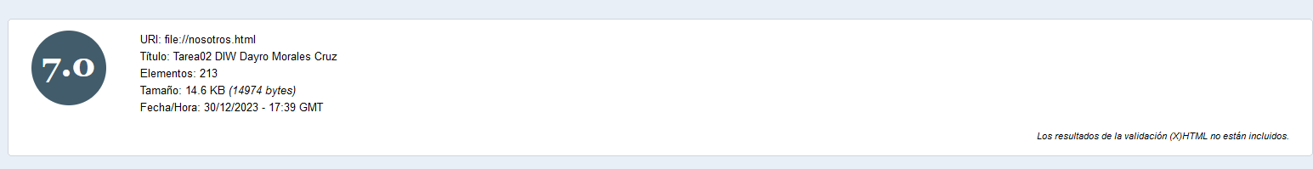

Quedando un resultado de 8 Excelente, 4 Mal y 1 Muy Mal

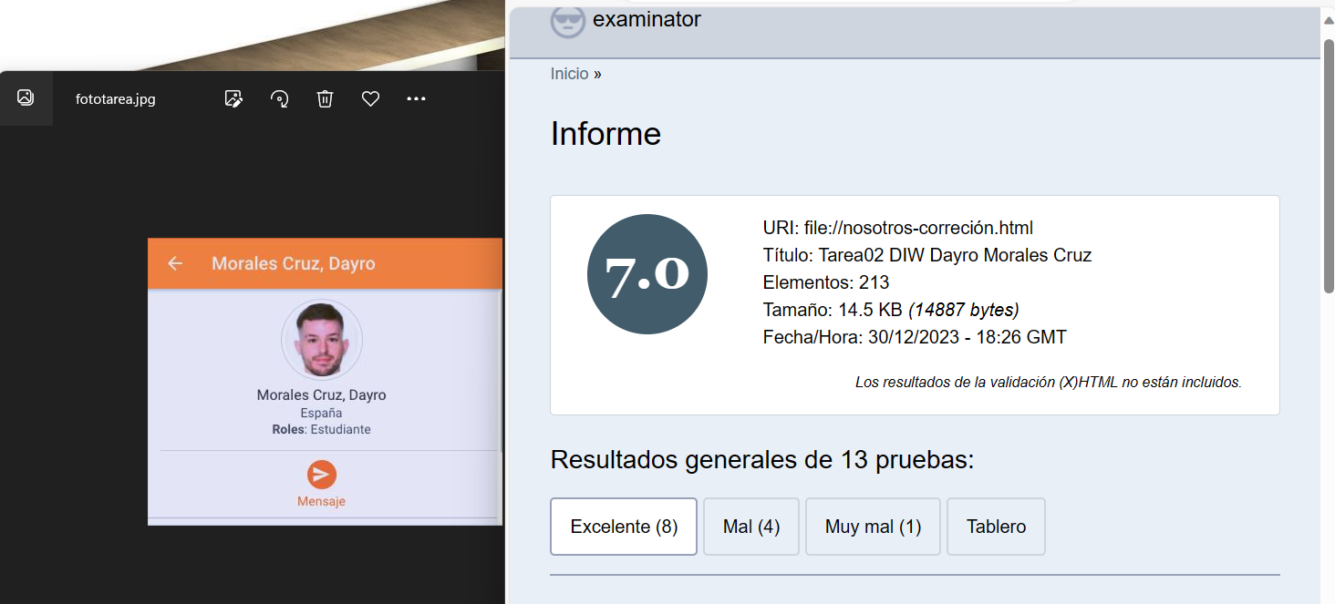

Ejercicio 4
Relacionado con los principios de Jacob Nielsen
Visualiza la página desarrollada en los navegadores Firefox y Chrome e indica en el documento al menos una diferencia relacionada con la usabilidad en uno de estos navegadores (no es necesario adjuntar capturas de pantalla, debes haberlas incluido en el apartado anterior 3.

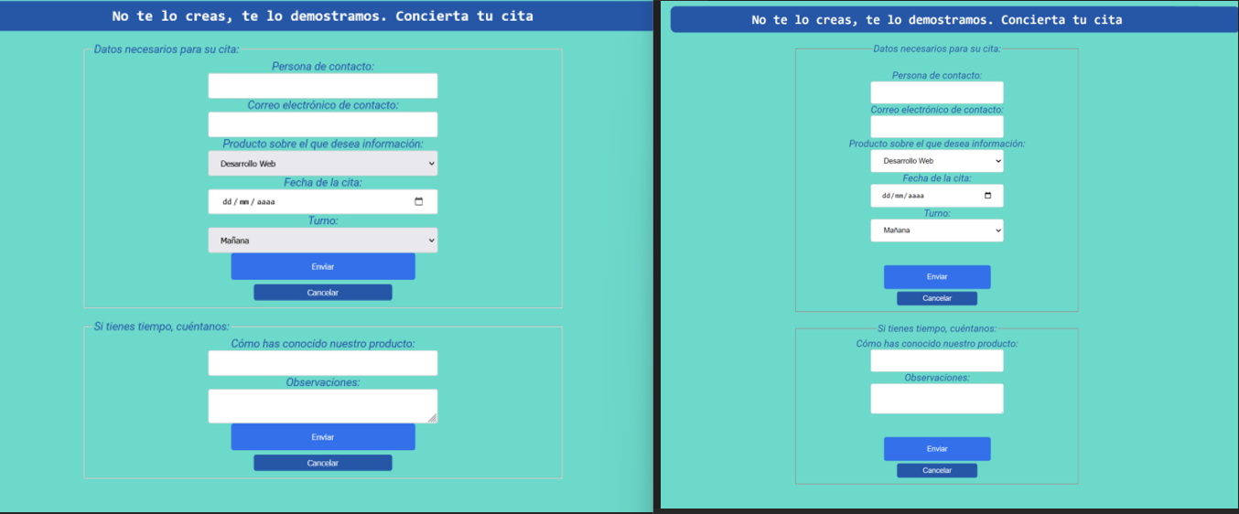
Comparando las 2 capturas anteriores podemos ver una diferencia clara en la zona de formulario:
Comparando las dos imágenes, una diferencia notable en términos de usabilidad es la presencia del formulario en la imagen izquierda, aunque estéticamente no está mejor parece ser más detallado sombreando las zonas desplegables facilitando la usabilidad . Sin embargo, queda en conjunto mas junto y con peor vista que la imagen de la derecha. Se ve mas compacto y redondeado quedando mejor visualmente pero no señala las zonas desplegables.

Indica al menos dos principios de Jacob Nielsen que hayas tenido en cuenta en tu desarrollo para facilitar la usabilidad. Debes indicar principio y como lo has implementado. Puedes valerte de capturas de pantalla.

- Principio 1 Visibilidad del estado del sistema: Ambas páginas web proporcionan información al usuario sobre lo que está sucediendo a través de la web mediante su diseño y estructuración. Por ejemplo, el formulario de contacto proporciona campos claramente diferenciados e identificados para facilitar al usuario concertar una cita.
- Principio 2 Coincidencia entre el sistema y el mundo real: La web utiliza términos y palabras más comunes para los usuarios. Por ejemplo, los títulos de las secciones como “Nuestros Productos” o “Nuestro equipo” son términos que le serán familiares al usuario y podrá entenderlos mejor.
Análisis de usabilidad mediante guía de evaluación heurística.
Vamos a evaluar la usabilidad de diferentes sitios web que se muestran al final del enunciado. Debes analizar como mínimo dos (pueden ser más) de estos sitios y encontrar al menos 3 fallos (en total) de usabilidad distintos. El mismo fallo en distintas web contará como un único fallo. NO se calificará un análisis de un sitio web distinto de los propuestos.

Sitio a analizar en primer lugar Junta de Andalucía:
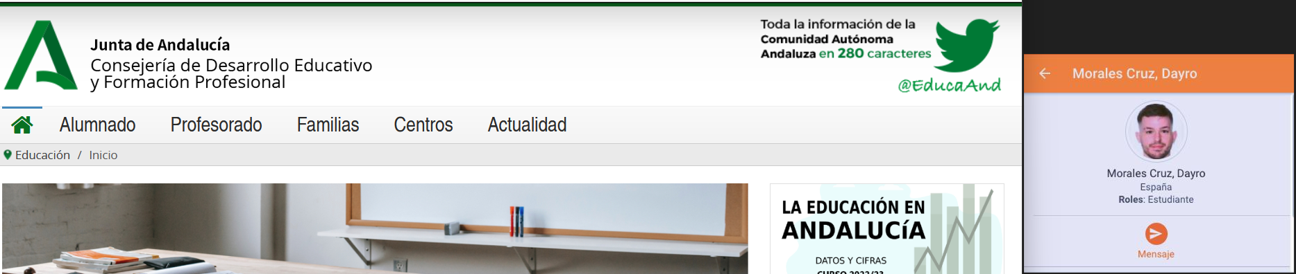
- Fallo 1:
No existe barra de busquedas:
• URL: https://www.juntadeandalucia.es/educacion/portals/web/ced
• Captura: En la captura donde podría ir un buscador.
• Pregunta: ¿Se encuentra fácilmente el buscador? NO
• Origen de la pregunta: Búsqueda en la misma página web.
• Justificación: La web tiene información muy extensa sobre temás de educación, educación superior que usa muchas palabras poco familiares. Pienso que estaría bien un buscador al principio de página para que el usuario pueda buscar entre tanto dato, lo que necesita con mayor rapidez y comodidad.

- Fallo 2:
la imágenes no se ajustan al reducir el tamaño de la ventana del navegador:
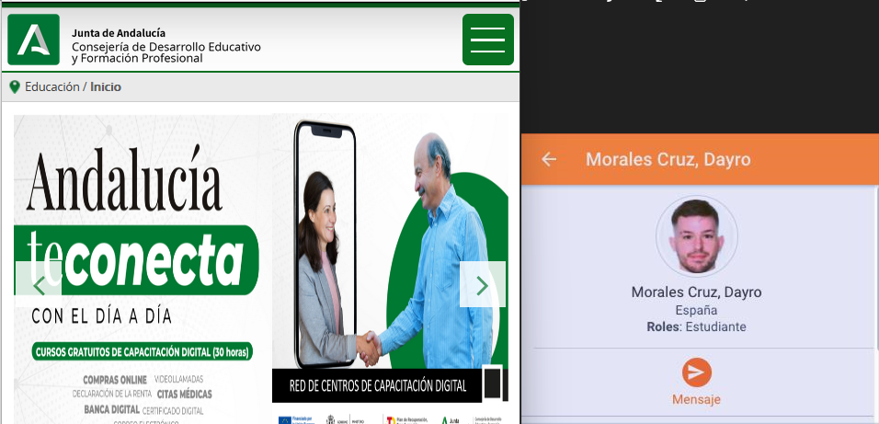

- URL: https://www.juntadeandalucia.es/educacion/portals/web/ced
- Captura: En la imagen, al pasar la ventana a un tamaño reducido y en ella se puede observar que las imágenes no mantienen el aspecto adecuado al reducir el tamaño de la ventana.
- Pregunta: ¿Las fotografías están bien recortadas?, ¿se ha cuidado su resolución? NO
- Origen de la pregunta: Elementos (imágenes).
- Justificación: El ratio de aspecto de las imágenes y fotos de una web debe mantenerse fijo. Podemos reducir el tamaño a medida que los píxeles de la ventana se van reduciendo, pero no debemos estirar ni acortar las imágenes.

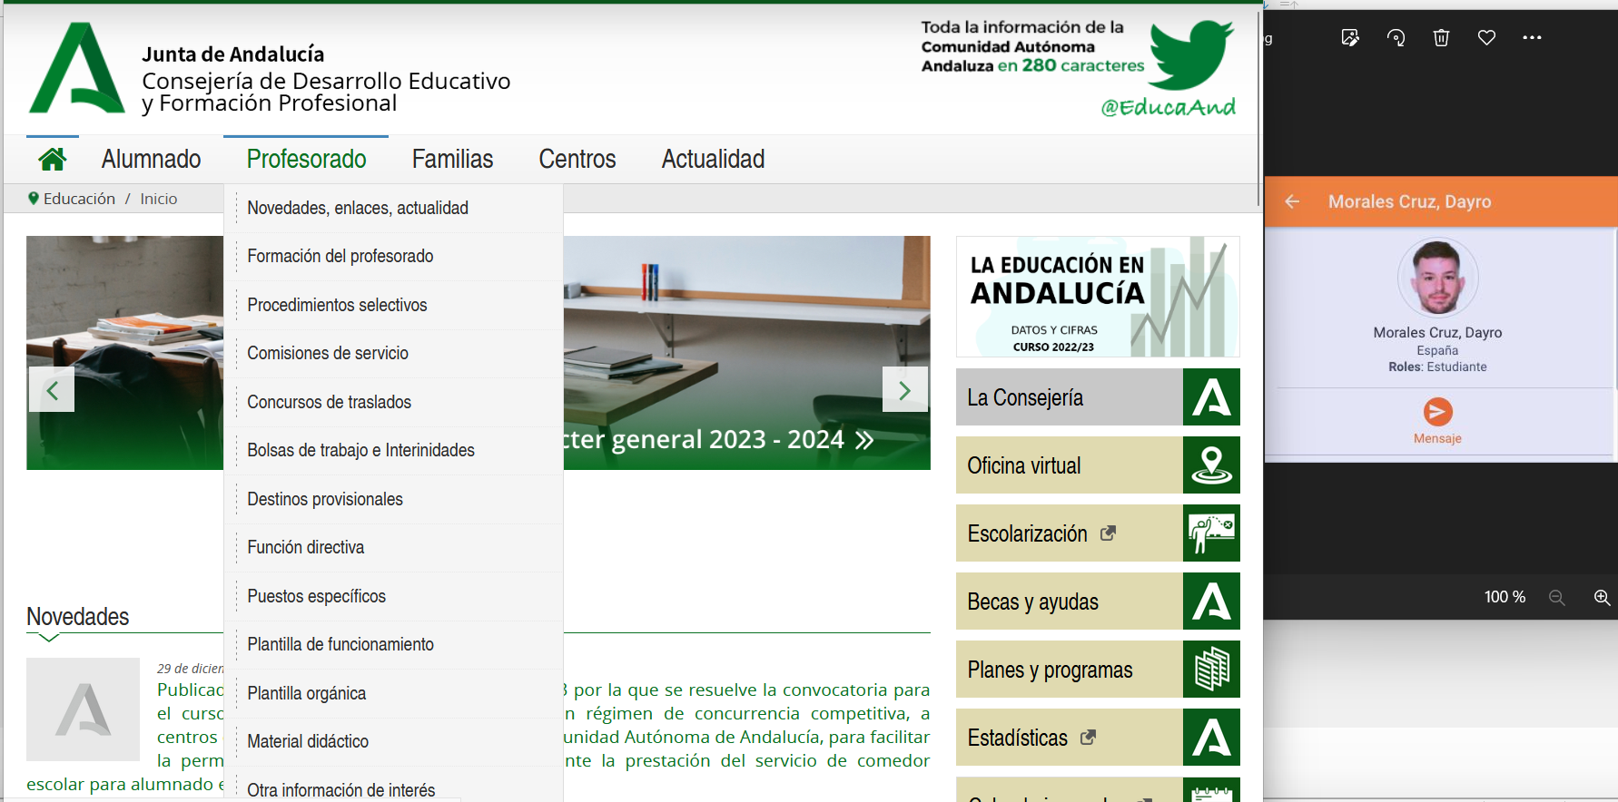
Fallo 3:
Sobre carga del menú de navegación:

• URL: https://www.juntadeandalucia.es/educacion/portals/web/ced
• Captura: En la imagen de un menú desplegable con hasta 13 opciones quedando saturado.
• Pregunta: ¿Se ha controlado el número de elementos para no producir sobrecarga?. NO
• Origen de la pregunta: Estructura y navegación.
• Justificación: No se deben superar los 7-9 elementos en un menú desplegable porque puede ocasionar sobrecarga memorística al usuario.

Sitio a analizar en segundo lugar Universidad de Jaén

Fallo 1:
Las imágenes a las noticias no son clicables, dificultando su acceso:

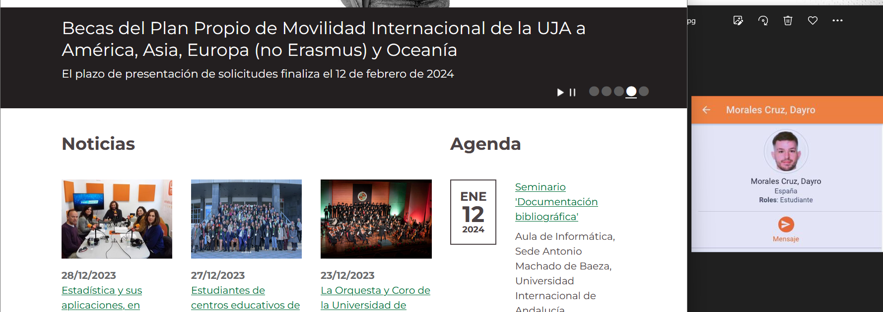

• URL: https://www.ujaen.es/
• Captura: En la imagen se señala las fotos asociadas a las noticias, no son interactivas.
• Pregunta: ¿Las imágenes sirven como enlace?. NO
• Origen de la pregunta: accesibilidad y navegación.
• Justificación: Las imágenes deberian ser clicables deberían para facilitar el acceso al enlace.

Fallo 2:
Aunque se describe con claridad la foto se tiene la fecha pero no el autor:
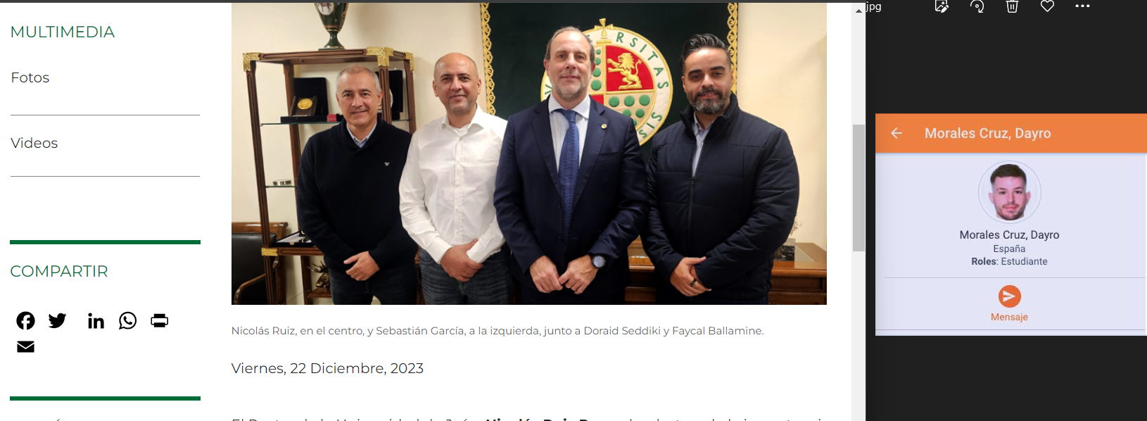
• URL: https://diariodigital.ujaen.es/institucional/la-universidad-de-jaen-y-la-empresa-b3g-abordan-la-puesta-en-marcha-de-lineas-de
• Captura: Muestro una noticia en la que señalo la fecha de publicación, pero no el autor.
• Pregunta: ¿Se muestra claramente información sobre el autor, fuentes y fechas de creación y revisión del documento? NO
• Origen de la pregunta: Identidad e información.
• Justificación: Las noticias y artículos deben de incluir el autor, la fuente, la fecha de
creación y la fecha de revisión.
Fallo 3:
Pequeño fallo en la miga de pan:
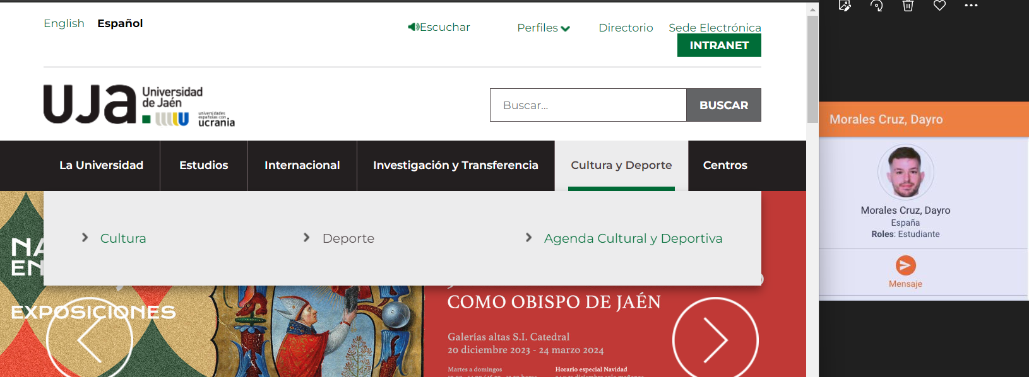
Aqui comprobamos que accedemos Inicio/Cultura y Deporte/Deporte

En esta otra imagen, podemos ver que la miga de pan resultante es Inicio/Cultura y Deporte/UJADeporte. Dando ocasión a una posible confusión:

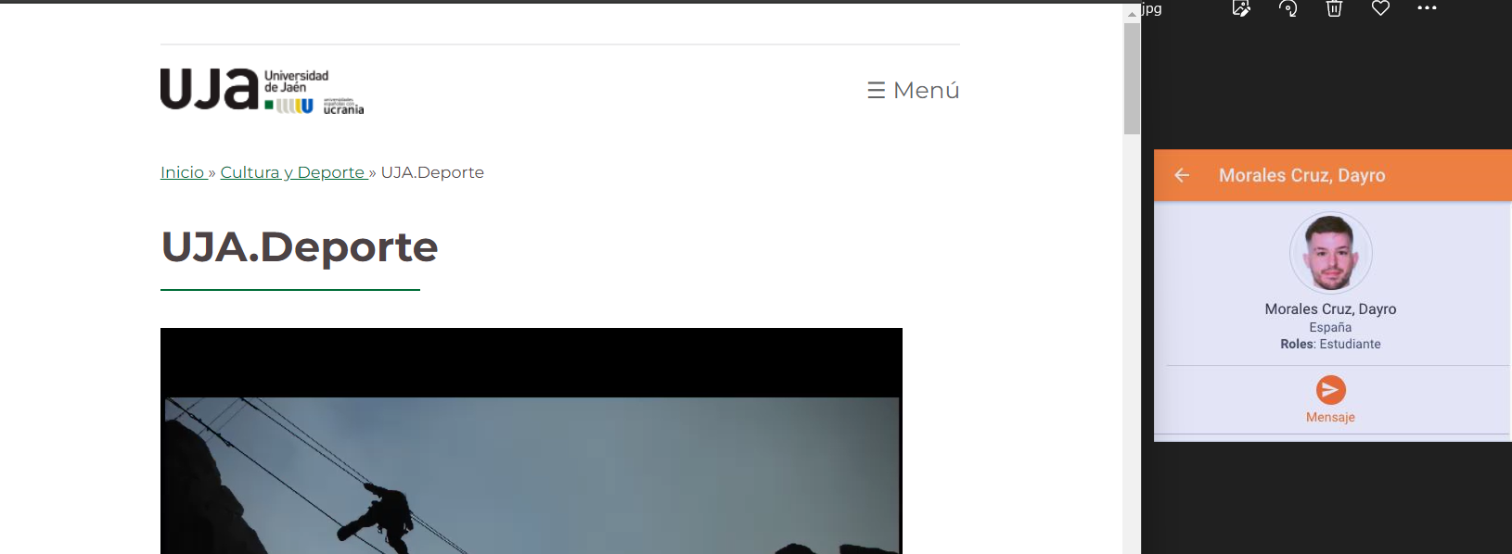
• URL: Se parte de la web de inicio hasta cultura y deporte:
◦ https://www.ujaen.es/
◦ https://www.ujaen.es/cultura-y-deporte/ujadeporte
• Capturas: Muestro los errores en las migas de pan (breadscrumps)
• Pregunta: ¿Existen elementos de navegación que orienten al usuario acerca de dónde
está y cómo deshacer su navegación?. SI, PERO CONTIENEN ERRORES MENORES.
• Origen de la pregunta: Estructura y navegación.
• Justificación: Los breadcrumbs (migas de pan) deben ser más correctos e indicar el camino que nos ha llevado desde la página de inicio hasta la página concreta en la que estamos.

